Word Export Example
28 April 2026
. * # Data Overview
. summarize price mpg weight length, separator(0)
Variable │ Obs Mean Std. dev. Min Max
─────────────┼─────────────────────────────────────────────────────────
price │ 74 6165.257 2949.496 3291 15906
mpg │ 74 21.2973 5.785503 12 41
weight │ 74 3019.459 777.1936 1760 4840
length │ 74 187.9324 22.26634 142 233

. tabstat price mpg weight, by(foreign) statistics(n mean sd median min max) columns(statistics)
Summary for variables: price mpg weight
Group variable: foreign (Car origin)

foreign │ N Mean SD p50 Min Max
─────────┼────────────────────────────────────────────────────────────
Domestic │ 52 6072.423 3097.104 4782.5 3291 15906
│ 52 19.82692 4.743297 19 12 34
│ 52 3317.115 695.3637 3360 1800 4840
─────────┼────────────────────────────────────────────────────────────
Foreign │ 22 6384.682 2621.915 5759 3748 12990
│ 22 24.77273 6.611187 24.5 14 41
│ 22 2315.909 433.0035 2180 1760 3420
─────────┼────────────────────────────────────────────────────────────
Total │ 74 6165.257 2949.496 5006.5 3291 15906
│ 74 21.2973 5.785503 20 12 41
│ 74 3019.459 777.1936 3190 1760 4840
─────────┴────────────────────────────────────────────────────────────

. * # Regression Analysis
. regress price mpg weight length i.foreign
Source │ SS df MS Number of obs = 74
─────────────┼────────────────────────────────── F(4, 69) = 21.01
Model │ 348708940 4 87177235 Prob > F = 0.0000
Residual │ 286356456 69 4150093.57 R-squared = 0.5491
─────────────┼────────────────────────────────── Adj R-squared = 0.5230
Total │ 635065396 73 8699525.97 Root MSE = 2037.2

─────────────┬────────────────────────────────────────────────────────────────────────
price │ Coefficient Std. err. t P>|t| [95% con f. interval]
─────────────┼────────────────────────────────────────────────────────────────────────
mpg │ -13.40719 72.10761 -0.19 0.853 -157.2579 130.4436
weight │ 5.716181 1.016095 5.63 0.000 3.689127 7.743235
length │ -92.48018 33.5912 -2.75 0.008 -159.4928 -25.46758
│────────────────────────────────────────────────────────────────────────
foreign │
Foreign │ 3550.194 655.4564 5.42 0.000 2242.594 4857.793
_cons │ 5515.58 5241.941 1.05 0.296 -4941.807 15972.97
─────────────┴────────────────────────────────────────────────────────────────────────

. estimates store base
. * ## Margins
. margins foreign, atmeans

Adjusted predictions Number of obs = 74
Model VCE: OLS

Linear prediction, predict()
At: mpg = 21.2973 (mean)
weight = 3019.459 (mean)
length = 187.9324 (mean)
0.foreign = .7027027 (mean)
1.foreign = .2972973 (mean)

─────────────┬───────────────────────────────────────────────────────────────────────
│ Delta-method
│ Margin std. err. t P>|t| [95% con f. interval]
─────────────┼───────────────────────────────────────────────────────────────────────
foreign │
Domestic │ 5109.794 306.6837 16.66 0.000 4497.977 5721.611
Foreign │ 8659.987 517.9058 16.72 0.000 7626.794 9693.181
─────────────┴───────────────────────────────────────────────────────────────────────

. * # Tabulations
. tabulate foreign rep78, row
┌────────────────┐─────────────────────────────────────────────────────────────
│ Key │
├────────────────┤─────────────────────────────────────────────────────────────
│ frequency │
│ row percentage │
└────────────────┘─────────────────────────────────────────────────────────────

│ Repair record 1978
Car origin │ 1 2 3 4 5 │ Total
───────────┼───────────────────────────────────────────────────────┼───────────
Domestic │ 2 8 27 9 2 │ 48
│ 4.17 16.67 56.25 18.75 4.17 │ 100.00
───────────┼───────────────────────────────────────────────────────┼───────────
Foreign │ 0 0 3 9 9 │ 21
│ 0.00 0.00 14.29 42.86 42.86 │ 100.00
───────────┼───────────────────────────────────────────────────────┼───────────
Total │ 2 8 30 18 11 │ 69
│ 2.90 11.59 43.48 26.09 15.94 │ 100.00

. * # Diagnostics
. quietly regress price mpg weight
. predict double resid, residuals
. histogram resid, normal ///
> title("Residual Distribution") ///
> xtitle("Residuals") ytitle("Density")
(bin=8, start=-3332.4617, width=1354.9264)

. graph export "logdoc/demo/residuals.png", replace width(900)
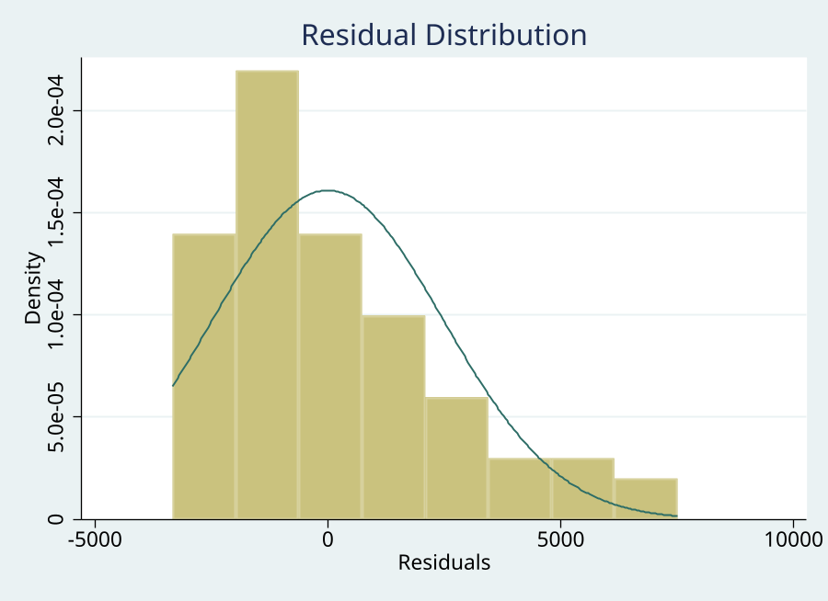
file logdoc/demo/residuals.png written in PNG format

. capture graph close _all
. drop resid

